Kupní smlouva
č. 14175/2021-4854

- Smluvní strany

Česká republika – Ministerstvo obrany
Sídlo: Tychonova 1, 160 00 Praha 6 - Hradčany
IČ: 601 626 94
DIČ: CZ 601 626 94
Zaměstnanec pověřený jednáním: velitel 143. zásobovacího praporu,
podplukovník Ing. Pavel Crhonek
Bankovní spojení: ČNB, Na Příkopě 28, Praha 1
Číslo bankovního účtu: 404881/ 0710
Kontaktní osob ve věcech smluvních:
por. Ing. Kateřina Juřicová, tel. + 420 973 427 708, mob. + 420 739 622 510
e-mail: juricovak@army.cz
datová schránka: hjyaavk
Kontaktní osoba ve věcech technických:
por. Ing. Lukáš Rabel, tel.: +420 973 427 728,
Adresa pro doručování korespondence: VÚ 4854 Lipník nad Bečvou, Hranická 900,
751 31 Lipník nad Bečvou
(dále jen „kupující“)

a

Název firmy
zapsaná v obchodním rejstříku, vedeném Městským soudem v Praze, oddíl X, vložka XX
Sídlo: XX
IČ: XX
DIČ: CZ XX
Jejímž jménem jedná: XX
Bankovní spojení: XX
Číslo účtu: XX
Kontaktní osoba: XX
tel.: +420 XX
e-mail: XX
datová schránka: XXX
Adresa pro doručování korespondence: XXX
(dále jen „prodávající“)

se dohodly, že jejich závazkový vztah se řídí ustanovením § 2079 a násl. zákona č. 89/2012 Sb., občanský zákoník, v platném znění (dále jen „ObčZ“) a uzavírají tuto kupní smlouvu (dále jen „smlouva“).
- Předmět smlouvy
Prodávající se touto smlouvou zavazuje odevzdat kupujícímu Olej hydraulický HV 32 blíže definovaný v příloze č. 1 této smlouvy (dále jen „zboží“) a převést na kupujícího vlastnická práva k tomuto zboží a kupující se zavazuje tyto věci převzít a zaplatit prodávajícímu kupní cenu.

- Účel smlouvy
Účelem nákupu je zabezpečení provozu vozidel s hydraulickým zvedacím zařízením.

- Kupní cena
- Nejvýše přípustná kupní cena za plnění dle této smlouvy se sjednává ve výši XXX,- Kč bez DPH a ve výši XXX,- Kč s DPH (slovy XXX korun českých). V takto stanovené kupní ceně budou zahrnuty veškeré náklady prodávajícího související s plněním této smlouvy (např. DPH, náklady na dopravu do místa plnění, clo, apod.).
- Kupní cenu je možné zvýšit pouze z důvodů zvýšení DPH, a to na základě písemného dodatku ve smyslu čl. 12.8 této smlouvy.

- Lhůta a místo plnění
  - Prodávající se zavazuje odevzdat kupujícímu zboží dle čl. 2 této smlouvy nejpozději do 30 dnů od nabytí účinnosti této smlouvy dle čl. 12.11 této smlouvy.
  - Místem plnění je VÚ 4854, Hranická 900, 751 31 Lipník nad Bečvou.

- Dodací podmínky
  - Prodávající je povinen odevzdat kupujícímu nové zboží, tj. nepoužité, nepoškozené, odpovídající platným technickým, bezpečnostním a hygienickým normám a předpisům v souladu s bližší specifikací uvedenou v příloze č. 1 této smlouvy.
  - Prodávající je povinen dodat zboží v sudech s-200 se zátkami ve víku (sud 200 l nebo jeho ekvivalent, dle naplněnosti od výrobce v požadované hmotnosti 170 kg).
  - Prodávající je povinen odevzdat kupujícímu zboží nezatížené právy třetích osob a zajistit, aby zboží včetně jeho balení, konzervace a ochrany pro přepravu splňovalo požadavky příslušných platných ČSN, DIN a ISO norem.
  - Jako nedílnou součást plnění se prodávající zavazuje kupujícímu odevzdat ke každému kusu zboží doklady nebo dokumenty, jež jsou nutné k užívání zboží, v rozsahu dokumentace ve smyslu § 9 odst. 1 a § 10 zák. č. 634/1992 Sb., o ochraně spotřebitele, ve znění pozdějších právních předpisů, a to v českém jazyce. Konkrétně se jedná o tyto dokumenty:
    - Bezpečnostní listy;
    - Protokol o analýze.
  - Kupující požaduje, aby prodávající odevzdal zboží kupujícímu jako celek, tj. jednou dodávkou, a to včetně dokladů a dokumentů ve smyslu čl. 6.4 této smlouvy. Prodávající bere na vědomí, že kupující není povinen převzít částečné plnění nebo zboží, ke kterému prodávající neodevzdá příslušné doklady a dokumenty ve smyslu čl. 6.4 této smlouvy.
  - Dodávka zboží do místa plnění bude provedena péčí prodávajícího v pracovních dnech v době od 08:00 do 12:00 hod., a to po předchozím projednání a odsouhlasení termínu a konkrétní hodiny dodání zboží s určeným zástupcem kupujícího. Min. 1 den před dohodnutým termínem předání zboží nahlásit údaje k vozidlu, které zboží doručuje, pro vyřízení povolení vjezdu do areálu kasáren. Dodávkou zboží se pro účely této smlouvy rozumí:
    - doprava zboží a souvisejících dokladů a dokumentů do místa plnění;
    - vyložení zboží prodávajícím v místě plnění z dopravního prostředku a jeho složení na místo určené určeným zástupcem kupujícího;
    - prohlídka plnění za účasti obou smluvních stran.
  - Prohlídku plnění za kupujícího provede určený zástupce kupujícího, přičemž:
    - vykazuje-li plnění vady, je kupující po provedené prohlídce oprávněn odmítnout celé plnění převzít. Za vady plnění se pro účely této smlouvy považuje zejména dodání jiného množství zboží, než stanovuje tato smlouva, dodání zboží jiné jakosti, druhu a provedení, než určuje tato smlouva a neodevzdání dokladů a dokumentů ve smyslu čl. 6.4 této smlouvy. O nepřevzetí plnění bude kupujícím vyhotoven zápis, ve kterém kupující uvede veškeré vady zboží, pro které zboží nebylo převzato.
    - není-li důvod odmítnout plnění převzít nebo nevyužije-li kupující svého práva odmítnout plnění převzít, kupující plnění převezme. Za kupujícího převezme plnění určený zástupce kupujícího, který při převzetí plnění připojí na všechny výtisky dodacího listu předložené prodávajícím svůj podpis. Okamžikem podpisu dodacího listu určeným zástupcem kupujícího se plnění v něm popsané považuje za převzaté. Dodací list obsahuje zejména odkaz na tuto smlouvu, rozpis jednotlivých položek zboží s uvedením jejich počtu, datum odevzdání zboží prodávajícím kupujícímu a datum podpisu dodacího listu určeným zástupcem kupujícího.
  - Prodávající je oprávněn po předchozí dohodě s určeným zástupcem kupujícího odevzdat zboží prostřednictvím veřejného dopravce nebo prostřednictvím držitele poštovní licence. Zvolí-li prodávající tento způsob odevzdání zboží kupujícímu:
    - je prodávající povinen na vnějším obalu zásilky uvést zejména adresu odesílatele a text „Plnění dle KS č. 14175/2020-4854; určeno pro por. Lukáše Rabela, tel. 973 427 728.“
    - je prodávající povinen jako součást zásilky dodat předvyplněný dodací list;
  - Je-li zboží převáženo a dodáváno ve vratných obalech, nestávají se obaly majetkem kupujícího. Kupující není povinen zaslat, nebo dopravit obaly na své náklady zpět k prodávajícímu.

- Platební a fakturační podmínky
  - Nárok na úhradu kupní ceny kupujícím prodávajícímu vzniká po převzetí celého plnění stanoveného touto smlouvou kupujícím. Úhrada kupní ceny bude provedena na základě prodávajícím vystaveného daňového dokladu (dále jen „faktura“), a to na bankovní účet uvedený na tomto daňovém dokladu.
  - Po vzniku práva na úhradu kupní ceny doručí prodávající fakturu kupujícímu na doručovací adresu kupujícího: VÚ 4854, Hranická 900, 751 31 Lipník nad Bečvou nebo na e-mailovou adresu: juricovak@army.cz., a to do 15 pracovních dnů.
  - Faktura musí obsahovat náležitosti stanovené zákonem č. 235/2004 Sb., o dani z přidané hodnoty, ve znění pozdějších předpisů a ustanovením § 435 ObčZ. Dále musí faktura obsahovat tyto údaje:
    - číslo smlouvy, podle které se uskutečňuje plnění;
    - rozpis cen po jednotlivých položkách zboží; a
    - přesnou fakturační adresu objednatele:
Odběratel
Česká republika – Ministerstvo obrany
Tychonova 1
160 00 Praha 6 – Hradčany
Konečný příjemce:
VÚ 4854 Lipník nad Bečvou
Hranická 900
751 31 Lipník nad Bečvou.
  - K faktuře musí být připojen originál dodacího listu, nebo faktura může sloužit zároveň jako dodací list. Tato skutečnost musí být na faktuře uvedena.
  - Kupující neposkytuje zálohové platby.
  - Kupující zaplatí cenu dle faktury nejpozději do 30 dnů ode dne obdržení faktury kupujícím.
  - Faktura se považuje za uhrazenou okamžikem odepsání fakturované částky z účtu kupujícího
ve prospěch prodávajícího.
  - Kupující je oprávněn fakturu vrátit před uplynutím lhůty splatnosti, neobsahuje-li požadované náležitosti nebo doklad uvedený ve smlouvě, obsahuje nesprávné cenové údaje, nebo má jiné závady v obsahu nebo nedostatečný počet výtisků. Při vrácení faktury kupující uvede důvod jejího vrácení a prodávající vystaví fakturu novou. Oprávněným vrácením faktury přestává běžet původní lhůta splatnosti a běží znovu ode dne obdržení nové faktury kupujícímu. Prodávající je povinen novou fakturu doručit kupujícímu do 10 dnů ode dne doručení oprávněně vrácené faktury prodávajícímu. Stanoví-li prodávající v nově vystavené faktuře datum splatnosti v rozporu s čl. 7.6 této smlouvy, pro další plnění povinností smluvních stran se nebude k tomuto chybně uvedenému údaji přihlížet.
  - Pokud budou u dodavatele zdanitelného plnění shledány důvody k naplnění institutu ručení za daň podle § 109 zákona č. 235/2004 Sb., o dani z přidané hodnoty, ve znění pozdějších předpisů, bude Ministerstvo obrany při zasílání úplaty vždy postupovat zvláštním způsobem zajištění daně podle § 109a tohoto zákona. Smluvní strany berou na vědomí a souhlasí, že v takovém případě bude platba dodavateli za předmět smlouvy snížena o daň z přidané hodnoty, která bude odvedena Ministerstvem obrany na účet správce daně místně příslušného dodavateli. Dodavatel obdrží úhradu za předmět smlouvy ve výši částky odpovídající základu daně a nebude nárokovat úhradu ve výši daně z přidané hodnoty odvedené na účet jemu místně příslušnému správci daně.

- Přechod vlastnictví a odpovědnost za škodu
Nebezpečí škody na zboží a vlastnické právo přechází na kupujícího okamžikem převzetí zboží kupujícím.
- Práva z vadného plnění a záruka za jakost
  - Práva z vadného plnění se řídí § 2099 a násl. ObčZ.
  - Prodávající uzavřením smlouvy poskytuje kupujícímu záruku za jakost zboží. Poskytnutím záruky za jakost prodávající přejímá závazek, že zboží nebo jakákoliv jeho část bude po celou záruční dobu způsobilé k užívání, ke kterému je svou povahou určeno, bude plně funkční a že po celou tuto záruční dobu bude mít vlastnosti vyžadované Smlouvou.
  - Prodávající poskytuje záruku za jakost v trvání min. 24 měsíců (tj. lhůta exspirace stanovená výrobcem musí být v době předání minimálně 24 měsíců).

- Smluvní pokuty a úrok z prodlení
  - Za nesplnění závazku z této smlouvy se sjednávají následující smluvní pokuty:
    - za prodlení se splněním povinnosti prodávajícího dodat zboží ve lhůtě sjednané v čl. 5.1 této smlouvy je prodávající povinen zaplatit kupujícímu za každý započatý den prodlení smluvní pokutu ve výši 0,5 % z kupní ceny celkem vč. DPH zaokrouhlené na celé koruny dolů;
    - v případě zániku smluvního vztahu jednostranným odstoupením od smlouvy dle čl. 11.1 této smlouvy zaplatí prodávající kupujícímu smluvní pokutu za porušení smlouvy stanovenou ve výši 15 % z kupní ceny celkem vč. DPH zaokrouhlené na celé koruny dolů.
  - Kupující uplatní nárok na smluvní pokutu a její výši u prodávajícího výzvou. Prodávající je povinen zaplatit uplatněnou smluvní pokutu bankovním převodem na bankovní účet kupujícího do 30 dnů od doručení této výzvy.
  - Smluvní pokutu zaplatí prodávající bez ohledu na to, vznikla-li kupujícímu škoda. Náhrada škody je vymahatelná samostatně v plné výši vedle smluvní pokuty.

- Zánik smluvního vztahu
  - Smluvní strany se dohodly na tom, že tato Smlouva zaniká vedle ostatních případů stanovených Občanským zákoníkem také jednostranným odstoupením od Smlouvy ze strany kupujícího pro její podstatné porušení prodávajícím, dále v případě, že prodávající uvedl v nabídce informace nebo doklady, které neodpovídají skutečnosti a měly nebo mohly mít vliv na výsledek zadávacího řízení veřejné zakázky, na jejímž základě byla tato smlouva uzavřena.
  - Podstatným porušením povinností ze strany prodávajícího se rozumí zejména:
    - prodlení prodávajícího s dodáním jakéhokoliv kusu zboží po dobu delší než 10 dnů;
    - opakované porušení povinností prodávajícího vyplývající z této Smlouvy, přičemž opakovaným porušením se rozumí nejméně třetí porušení jakékoliv povinnosti.

- Zvláštní ujednání
  - Určeným zástupcem kupujícího je por. Lukáš Rabel, tel.: +420 973 42, který je oprávněný činit za kupujícího pouze tyto úkony:
    - dohodnout s prodávajícím den a čas předání zboží dle čl. 6.6 této smlouvy;
    - odmítnout plnění převzít dle čl. 6.7.1 této smlouvy, převzít plnění dle čl. 6.7.2 této smlouvy, a to včetně vyhotovení a podpisu zápisu o odmítnutí převzít plnění a podpisu dodacího listu.
Úkony učiněné určeným zástupcem kupujícího nad takto vymezený rámec nezavazují kupujícího.
  - Všechny právní vztahy, které vzniknou při realizaci závazků vyplývajících z této smlouvy, se řídí právním řádem České republiky.
  - Smluvní strany se dohodly, že si bezodkladně sdělí skutečnosti, které se týkají změn některého ze základních identifikačních údajů, včetně právního nástupnictví.
  - Prodávající není oprávněn v průběhu plnění svého závazku podle této smlouvy a ani po jeho splnění bez písemného souhlasu kupujícího poskytovat jakékoli informace, se kterými se seznámil v souvislosti s plněním svého závazku a podkladovými materiály v listinné či elektronické podobě, které mu byly poskytnuty v souvislosti s plněním závazku podle této smlouvy, třetím osobám (mimo subdodavatele). Poskytnuté informace jsou ve smyslu § 1730 ObčZ důvěrné.
  - Prodávající podpisem smlouvy uděluje podle zákona č. 101/2000 Sb., o ochraně osobních údajů, ve znění pozdějších předpisů, souhlas kupujícímu, jako správci údajů, se zpracováním jeho osobních a dalších údajů ve smlouvě uvedených pro účely naplnění práv a povinností vyplývajících z této smlouvy, a to po dobu její platnosti a dobu stanovenou pro archivaci.
  - Prodávající souhlasí se zveřejněním obsahu této smlouvy.
  - Smluvní strany jsou oprávněny postoupit jakoukoliv pohledávku nebo závazek vyplývající z této smlouvy pouze s předchozím písemným souhlasem druhé smluvní strany.
  - Smlouva může být měněna či doplňována vzájemně odsouhlasenými a podepsanými písemnými a vzestupně očíslovanými dodatky, které se stávají její nedílnou součástí. V případě změny určených zástupců kupujícího nebude vyhotoven dodatek ke smlouvě; smluvní strana, u které ke změně zástupce došlo, je povinna tuto změnu oznámit vhodným způsobem druhé smluvní straně. Účinnost změny nastává okamžikem oznámení příslušné smluvní straně.
  - Prodávající bere na vědomí, že místem plnění jsou objekty důležité pro obranu státu ve smyslu § 29 zák. č. 222/1999 Sb., o zajišťování obrany ČR, ve znění pozdějších právních předpisů. Prodávající se zavazuje dodržovat veškerá interní nařízení upravující vstup do těchto objektů, která byla v této souvislosti vydána statutárním orgánem, do jehož působnosti tyto objekty důležité pro obranu státu náleží.
  - V případě, že nastane rozpor mezi touto smlouvou a jejími přílohami, budou přednostně aplikována ustanovení této smlouvy.
12.11 Tato smlouva nabývá platnosti dnem podpisu poslední smluvní stranou a účinnosti dnem zveřejnění v Registru smluv.
12.12 Tato Smlouva má 7 očíslovaných stran a je uložena na elektronickém tržišti Národní elektronická nástroj (“NEN”) na webových stránkách https://nen.nipez.cz.

Nedílnou součástí smlouvy je 1 příloha o 3 stranách:
příloha č. 1 – Přesná specifikace a rozsah zboží – 3 strany.

Lipník nad Bečvou | Praha
velitel | jednatel
pplk. Ing. Pavel Crhonek | titul, jméno, příjmení

Přesná specifikace a rozsah zboží

Zboží, které se zavázal prodávající dodat, splňuje specifikaci a technické parametry dle této přílohy.

Název zboží | Obchodní označení zboží/katalogové číslo
Olej hydraulický HV

- v sudech s-200 se zátkami ve víku (sud 200 l nebo jeho ekvivalent, dle naplněnosti od výrobce v požadované hmotnosti 170 kg)

- počet: 11 sudů

- exspirace stanovená výrobcem minimálně 24 měsíců od data dodání

- výrobek musí být v seznamu kvalifikovaných produktů pro nákup do rezortu MO na základě VJS PHM 4-22-P Ed. 6 se zkratkou OH HV-32

- musí splňovat specifikace DIN 51524-3 (HVLP), ISO 11158 HV a ISO-L-HV

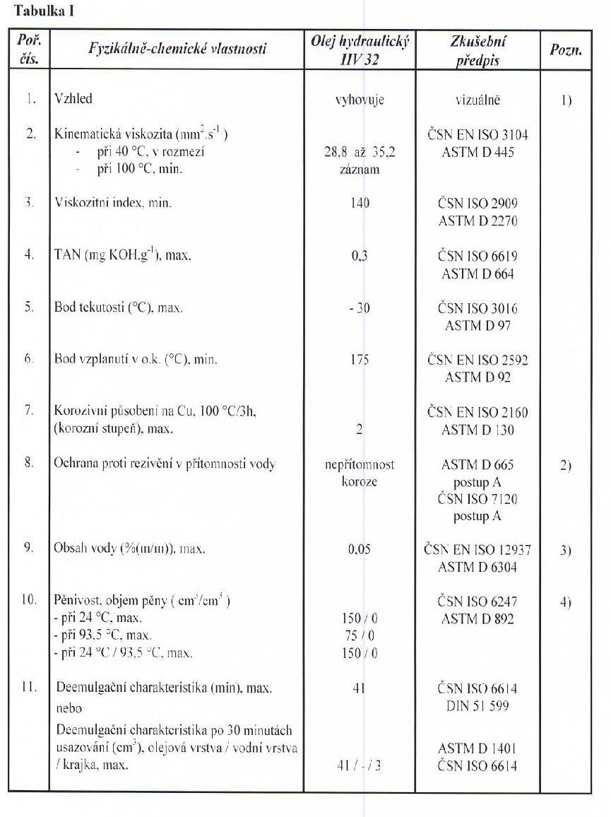
Požadované vlastnosti produktu dle jakostní specifikace:
